План-конспект урока по теме «Природная зоны Земли»
ФИО автора: Данилова Ирина Владимировна
Место работы: МОУ лицей №1 г. Тутаева
Должность: учитель географии
Базовый учебник: «География» Алексеев А.И., Николина В.В., Липкина Е.К. и др. 7кл. учебник для учащихся общеобразоват. учреждений. М.: Просвещение, 2020
Формы работы учащихся: индивидуальная; групповая.
Цель: сформировать у обучающихся представление о пустынях, как природной зоне, экстремальные условия которой связаны не только с засушливостью и высокими температурами, но и другими их особенностями.
Урок построен с использованием 4К-технологии.
ТЕХНОЛОГИЧЕСКАЯ КАРТА УРОКА
Предмет, программа, УМК | География. «География» Алексеев А.И. , Николина В.В., Липкина Е.К. и др. 7кл. учебник для учащихся общеобразоват. учреждений. М.: Просвещение, 2020
Класс | 7
Тема | Природные зоны Земли.
Планируемые результаты
Предметные | Метапредметные
Знать:  - определение и признаки природной зоны  - признаки приспособления растений к проживанию в разных условиях  Уметь:  - работать с тематическими картами;  - извлекать информацию из разных источников;  - выделять признаки для сравнения | Познавательные УУД:  Уметь:  - формулировать познавательную цель;  - выбирать необходимую информацию и анализировать её;  - применять географические знания для объяснения природных явлений  - формулировать вопросы  Регулятивные УУД:  - самостоятельно определять последовательность действий и составлять план  - адекватно оценивать правильность выполнения действия и вносить необходимые коррективы;  Коммуникативные УУД  - Определять цели совместной работы, функций участников, способов взаимодействия  - Получить навыки продуктивного сотрудничества со сверстниками в образовательной деятельности.
Ресурсы | УМК Полярная Звезда, компьютер, мультимедийный проектор, интерактивная доска

Структура урока
Этап I | Организационный
Длительность этапа | 4-5 минут
Форма организации УПД | Групповая
Деятельность учителя | Деятельность ученика
Предлагается легенда (Приложение 1) | Знакомятся с легендой и рабочим листом урока. Распределяют работу в группе
Этап II | Длительность этапа 5- 10 минут
Форма организации | Групповая
Предлагает прочитать предложенное описание одной из пустынь. (Приложение 2), и отметить на карте. (Приложение 3)  Организует работу.  Инструктирует и оказывает помощь при необходимости. | Читают предложенное описание пустыни, выделяют в тексте признаки, по которым можно определить, что это за пустыня. Находят предложенную пустыню на карте в атласе и обозначают её на карте и на интерактивной доске.  1. определяют по описанию название;  2. объясняют, по каким признакам определили  3. выбирают картинку, которая соответствует их пустыне  4. отмечают пустыню на карте (на интерактивной доске)
Этап III. | Работа в группах
Длительность этапа | 10 мин.
Деятельность учителя | Деятельность ученика
Организует работу.  Предлагает текст про кактусы (Приложение 4) и вопросы для обсуждения.  Инструктирует и оказывает помощь при необходимости. | Читают описание кактусов и отвечают на вопросы:  - Какие приспособления, и к каким условиям имеют кактусы?  - Является ли наличие кактуса признаком пустыни?  - Заполняют таблицу №1 (Приложение 5)
Этап IV
Длительность этапа | 10 мин.
Деятельность учителя | Деятельность ученика
Предлагает заполнить таблицу (Приложение 6).  Инструктирует и оказывает помощь при необходимости. | Работа в группах с тематическим картами, заполнение таблицы (Приложение 6)  Занесение данных о своей пустыне в сводную таблицу на интерактивной доске (Приложение №7)  Обсуждение в группах и определение,  в каких из этих пустынь и почему, не растут кактусы?
Этап V | 10-15 минут
Деятельность учителя | Деятельность ученика
Инструктирует и оказывает помощь при необходимости. | Создают открытку с ответом на проблемный вопрос урока и презентуют её.
Приложение к плану-конспекту урока
Приложение 1
Не очень известный путешественник, но большой любитель пустынь, после нескольких своих путешествий был озадачен вопросом, почему один из общепринятых символов пустынь, кактус, встречается не во всех пустынях мира.

Приложение 2
Описание пустынь.
- Это пустыня, расположенная в серной части самого жаркого материка Земли. Она является самой большой пустыней Земли! Её площадь составляет 8,6 млн км² или примерно 30%этого материка. Если бы пустыня была государством, то ее можно было бы сравнить с Бразилией площадью 8,5 млн км². Пустыня вытянута на 4800 км с запада на восток, на 800-1200 км с севера на юг. Тут нет ни одной реки, за исключением небольших участков Нила и Нигера, да одиночных оазисов. Количество атмосферных осадков здесь не более 50 мм в год.
Первые упоминания о названии пустыни датируются 1 веком н. э. Название этой пустыни в переводе с арабского и означает “пустыня”. Первые исследователи, ученые и археологи упоминали о пустынной местности, враждебною человеку. Так, еще в 5 веке до н. э. Геродот в своих работах описал песчаные дюны, соляные купола и мрачность пустынного мира. Затем ученый Страбон описывал, как жители пустыни бережно относятся к воде. А через 100 лет Плиний подтвердил описания других исследователей и сказал, что в пустыне совсем нет воды и очень редкое явление – дождь.
- Эта пустыня – самая большая на самом засушливом материке Земли , которая охватывает 4% его территории. Когда исследователь Джон Эдвард впервые увидел эти обширные песчаные территории в 1841 году, он назвал пустыню Налларбор, то есть «безлесной». В 1875 году Эдвард стал первым европейским исследователем, который пересек эту пустыню. Свое современное название эта пустынная территория получила благодаря британцу Эрнесту Джайлсу, который назвал ее в честь сидевшей тогда на троне Великобритании королевы Виктории. В те времена эта территория являлась колонией Англии.Пустыня имеет протяженность с запада на восток – более 700 км, а ее общая площадь составляет 424 400 км². В основном территорию пустыни составляют грядовые пески с возвышенностями от десяти до тридцати метров.
- Эта пустыня – одна из самых больших пустынь мира и самая крупная пустыня в самой большой по площади частей света. Огромная дуга из длинной цепочки пустынь и полупустынь протянулась более чем на 1600 км в южной трети внутриконтинентальной страны, имеющей всего 3-х соседей и северных провинциях самой большой по численности населения страны мира. Вот уже более 65 млн лет природные условия здесь не меняются. Местность здесь приподнята на высоту от 800 до 1700 м над уровнем моря, и за счет этого обладает самым резко-континентальным климатом на Земле. В летние месяцы температура в пустыне может подниматься выше +45 °С, а зимой опускаться до –40 °С. Причем зимы здесь бывают не только холодными, но и ветреными. В январе, самом холодном месяце в году, мороз –25 °С – не редкость. Летом перепады дневных и ночных температур могут составлять до 35 °С. Это может показаться странным, но осадков в самой большой пустыне Азии выпадает не так уж и мало – около 150-200 мм в год. Этот показатель в 1,5 раза выше, чем в других пустынях мира. Основная влага попадает на иссушенную почву с мая по сентябрь в виде коротких ливней. Кроме того, зимой с гор степей сильный ветер приносит сюда довольно много снега, который, растаяв, также увлажняет почву. На юго-востоке климат более влажный. Его значительно смягчают сезонные тихоокеанские муссоны. А в удаленной от океана западной части очень сухо, и осадков здесь почти не бывает.
- Соно́ра ( также известна как пустыня Хила) — песчано- каменистая пустыня в Северной Америке, расположенная в районе американо-мексиканской границы натерритории американских штатов Аризона и Калифорния и мексиканского штата Сонора, к северу от Калифорнийского заливаСонора является одной из самых крупных и самых жарких пустынь Северной Америки (площадь 311,000км²); в её составе также различают пустыни Юма, Юха и Колорадо, Лечугилла, Туле, Алтар. Климат сухой и жаркий из-за того, что в широтах около 30° с.ш. находится зона высокого атмосферного давления (в Америке эта зона получила название «лошадиные широты»). Во-вторых, к востоку и северо-западу от пустыни проходят горные хребты, задерживающие большую часть осадков, приносимых летними муссонами со стороны как Мексиканского залива, так и Тихого океана. В пустыне континентальный климат субтропического типа, особенно в ее самой северной части. На юге пустыни влияние океана определяет незначительное снижение суточных температур, наличие сильных, почти постоянных ветров, дующих со стороны суши и периодических туманов. Зима длится с ноября по апрель, лето - с мая по октябрь. Климат чрезвычайно суровый; очень высока частота безоблачных дней, а следовательно, и уровень солнечной радиации высок; уровень же влажности весьма невелик. Среднегодовая температура в пустыне Сонора колеблется около +23°С. Суточная амплитуда температур достаточно велика; и если днем воздух прогревается до 40° С, то ночью он остывает до 1-2° С. В Соноре круглый год положительная температура. В зимний период наблюдаются значительные колебания температуры в направлении с севера на юг, летние температуры изменяются меньше. В районе пустыни, граничащей с Долиной Смерти, наблюдаются наиболее высокие температуры. Для этой местности период с максимальной температурой в +38°C равен 90 дням. Среднегодовая норма осадков составляет от 50 до 150 мм, хотя выпадают они крайне нерегулярно и некоторые места могут ждать дождя годами.
Приложение 3
Карта для отметки пустынь.
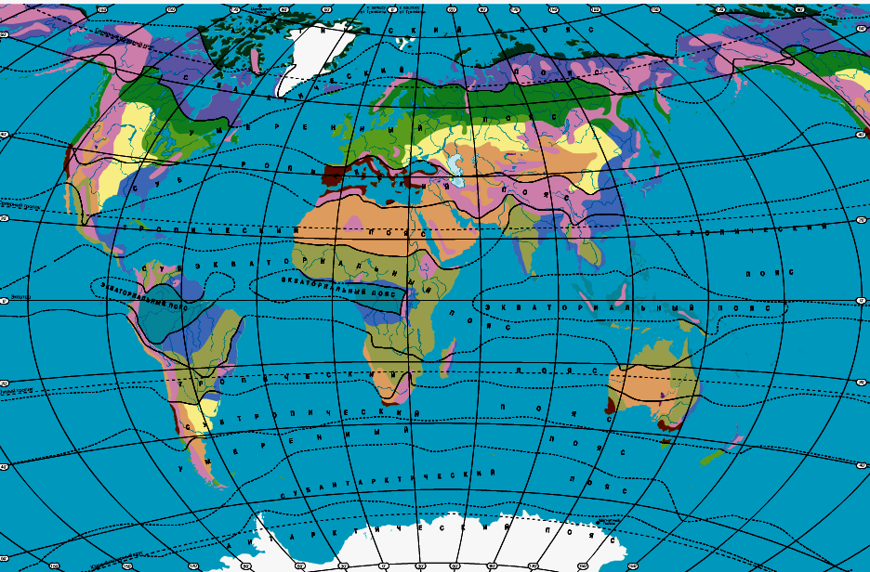

Приложение 4
Кактусы — одни из самых разнообразных и необычных на вид растений. Родиной кактусов считаются материки Северная и Южная Америка.
Их утолщенный стебель покрыт колючками разной длины и толщины, стойкости позавидует любой другой цветок, а размеры некоторых видов в дикой природе могут равняться небольшому дереву. Помимо невероятно долгого хранения влаги, кактусы всячески защищают себя от палящего солнца, вполне успешно выживая в пустыне.
Так сильно необходимую кактусам воду можно получить из редко проходящих в пустыне дождей. Дожди здесь очень редки, и кактусам необходимо экономно существовать по несколько месяцев, а иногда и лет, в ожидании заветной влаги.
Но они не бездействуют все это время. Им помогает обильная утренняя роса, которая конденсируясь, стекает по желобкам кактусов к корням, а также ночные туманы, которые хорошо «опрыскивают» кактусы. На этом рацион кактусов пустынь с каменистой почвой заканчивается, остается лишь ждать следующего дождя, чтобы наполнить свои мясистые стебли водой.
Корни кактусов имеют вид редьки, они утолщены, чтобы запасать больше воды, и при этом ветвятся у поверхности. Они огромны — корни одного кактуса могут занимать до 3-5 м² вокруг растения. Корни тоже участвуют в сборе росы, благодаря поверхностному залеганию, они впитывают влагу из влажной ночной почвы.

У каждого кактуса свой метод защиты от жаркого пустынного солнца — некоторые виды покрыты толстой кожицей, которая надежно защищает от палящего солнца пустыни, у других стебли специально разрастаются вверх и вширь, чтобы создать тень для основного стебля кактуса, у третьих стебель покрывается множеством густо растущих колючек или волосинок, придавая кактусу забавный пушистый вид. Но все эти кактусы объединяются одним качеством — они мастера выживания в пустыне.

Приложение 5
Таблица 1
Особенности кактусов | К каким условиям это приспособление

Приложение 6
Таблица 2

Признаки для сравнения | Пустыня
Средняя t лета
Средняя t зимы
Годовое количество осадков
Климатический пояс

Приложение 7
Сводная таблица для заполнения на интерактивной доске
Признаки для сравнения | Пустыня (название пустыни)
Средняя t лета
Средняя t зимы
Годовое количество осадков
Климатический пояс
Дополнительные признаки (по желанию)

Признаки для сравнения | Пустыня
Средняя t лета
Средняя t зимы
Годовое количество осадков
Климатический пояс
Дополнительные признаки (по желанию)

